26.11.2024
1974
О внесении изменений в Состав комиссии по проведению аукциона на право заключения договора на размещение нестационарного торгового объекта на территории г. Заречного Пензенской области, утвержденный постановлением Администрации г. Заречного
Пензенской области от 05.07.2016 № 1593

В соответствии со статьями 4.3.1, 4.6.1 Устава закрытого административно-территориального образования города Заречного Пензенской области Администрация
ЗАТО города Заречного п о с т а н о в л я е т:

1. Внести изменения в Состав комиссии по проведению аукциона на право заключения договора на размещение нестационарного торгового объекта на территории г. Заречного Пензенской области, утвержденный постановлением Администрации г. Заречного Пензенской области от 05.07.2016 № 1593 (в редакции от 25.07.2024 № 1140), изложив его в новой редакции согласно приложению.
2. Настоящее постановление вступает в силу на следующий день после официального опубликования и распространяется на правоотношения с 27.11.2024.
3. Настоящее постановление опубликовать в муниципальном печатном средстве массовой информации – в газете «Ведомости Заречного».
4. Контроль за исполнением настоящего постановления возложить на заместителя Главы Администрации города Заречного Климанова Д.Е.
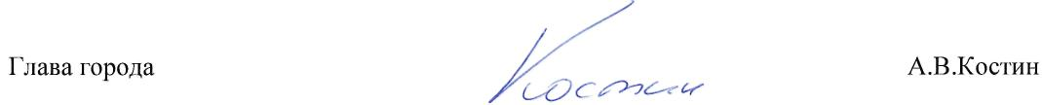

Приложение
к постановлению Администрации
г.Заречного Пензенской области
от 26.11.2024 № 1974

«Приложение №2
Утвержден
постановлением
Администрации г. Заречного
от 05.07.2016 № 1593
в редакции от 26.11.2024 № 1974

СОСТАВ
КОМИССИИ ПО ПРОВЕДЕНИЮ ОТКРЫТОГО АУКЦИОНА НА ПРАВО ЗАКЛЮЧЕНИЯ ДОГОВОРА НА РАЗМЕЩЕНИЕ НЕСТАЦИОНАРНОГО ТОРГОВОГО ОБЪЕКТА НА ТЕРРИТОРИИ Г. ЗАРЕЧНОГО
ПЕНЗЕНСКОЙ ОБЛАСТИ

Климанов  Денис Евгеньевич | - | заместитель Главы Администрации города Заречного Пензенской области, председатель комиссии;
Геращенко  Марина Михайловна | - | начальник отдела развития предпринимательства и сферы услуг Администрации города Заречного, заместитель председателя комиссии;
Щербаков  Юрий Артемович | - | ведущий специалист отдела развития предпринимательства и сферы услуг Администрации города Заречного, секретарь комиссии.
Члены комиссии:
Арбузова  Наталья Александровна | - | начальник отдела экономики Администрации города Заречного;
Баскаков  Сергей Владимирович | - | общественный помощник уполномоченного по защите прав предпринимателей в Пензенской области в городе Заречном (по согласованию);
Желтухин  Александр Михайлович | - | председатель Комитета по управлению имуществом города Заречного;
Палаткин  Михаил Юрьевич | - | начальник отдела архитектуры и градостроительства Администрации города Заречного;
Посадскова  Наталья Валентиновна | - | заместитель директора МУ «Управление городского развития и проектной деятельности» (по согласованию).
»

